## *Ejercicio – Caseta para nuestro perro*

Brandi y Jerry hicieron el siguiente experimento controlado para averiguar cómo el color de un objeto afecta a su temperatura.

**Pregunta:** ¿Cómo afecta utilizar tapas de diferentes colores a la temperatura del aire dentro de un bote expuesto a la luz de una lámpara?

**Hipótesis:** Cuanto más oscuro es el color de la tapa, más aumentará la temperatura del aire dentro del bote, porque los colores oscuros absorben más energía.

**Materiales:**

Bote de cristal

Lámpara

Cuatro tapas de colores: negro, gris oscuro, gris claro y blanco

Termómetro

Regla

Cronómetro

**Disposición del Experimento Controlado**

Lámpara

Tapa negra

Bote de cristal con aire en su interior

Termómetro dentro del bote

Mesa

El diagrama no está hecho a escala

**Procedimiento:**

1. Ponerle la tapa negra, con el termómetro enganchado, al bote de cristal.
2. Asegurarse de que la temperatura inicial dentro del bote es de 24º C.
3. Poner la lámpara a 5 centímetros de distancia de la tapa y encenderla.
4. Después de 10 minutos, medir la temperatura del aire dentro del bote de cristal y anotarlo como Prueba 1.
5. Apagar la lámpara y esperar a que el aire de dentro del bote vuelva a la temperatura inicial.
6. Repetir pasos del 2 al 5 para las Pruebas 2 y 3.
7. Repetir pasos del 1 al 6 para las tapas gris oscura, gris clara y blanca.
8. Calcular y anotar la temperatura media del aire con cada color de tapa.

**Datos:**

**Color de Tapa y Temperatura del Aire Dentro del Bote de Cristal**

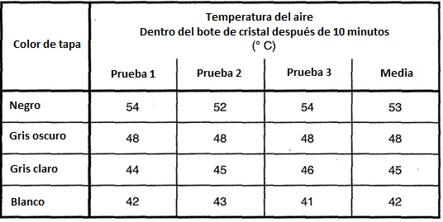

**Nota: La temperatura inicial era de 24ºC en todas las pruebas.**

Brandi y Jerry estaban diseñando una caseta para su perro. Usa los resultados del experimento para describir el mejor color para la pintura de la caseta.

En tu descripción, asegúrate de:

* Elegir un color para la pintura.
* Describir cómo ese color podría afectar al interior de la caseta.
* Usar los resultados del experimento para apoyar tu descripción.

Elige un color:

|  |  |  |  |
| --- | --- | --- | --- |
| * Negro | * Gris oscuro | * Gris claro | * Blanco |